ĐẠI HỌC QUỐC GIA TP. HỒ CHÍ MINH
TRƯỜNG ĐẠI HỌC CÔNG NGHỆ THÔNG TIN

-----------o0o-----------

BÁO CÁO ĐỒ ÁN CUỐI KỲ MÔN
NGÔN NGỮ LẬP TRÌNH JAVA

DEVORBIT: NỀN TẢNG QUẢN LÝ VÀ KHÁM PHÁ MÃ NGUỒN
HỌC THUẬT CHO SINH VIÊN UIT

Sinh viên thực hiện:
Nguyễn Huy Hoàng - 21521234

TP. HỒ CHÍ MINH, THÁNG 06 NĂM 2026

LỜI CẢM ƠN
Lời đầu tiên, tác giả xin gửi lời cảm ơn chân thành và sâu sắc nhất đến Ban Giám hiệu, quý Thầy Cô Trường Đại học Công nghệ Thông tin — Đại học Quốc gia TP.HCM (UIT), đặc biệt là các giảng viên thuộc Khoa Kỹ thuật Phần mềm đã tận tình truyền đạt kiến thức chuyên môn, hướng dẫn nghiệp vụ và tạo mọi điều kiện tốt nhất để tác giả có thể hoàn thành đồ án môn học Ngôn ngữ lập trình Java này.
Đồ án DevOrbit được nghiên cứu và thiết kế với mục tiêu xây dựng một môi trường kết nối học thuật, giúp sinh viên khóa sau có thể kế thừa và học hỏi từ các đồ án xuất sắc của khóa trước, đồng thời tự định hướng lộ trình học tập cá nhân hóa thông qua Trí tuệ nhân tạo. Mặc dù đã đầu tư nhiều thời gian và công sức nghiên cứu, đồ án chắc chắn không tránh khỏi những điểm thiếu sót do giới hạn về mặt thời gian và kinh nghiệm thực tiễn. Tác giả kính mong nhận được sự nhận xét, đóng góp ý kiến từ quý Thầy Cô để sản phẩm ngày càng hoàn thiện hơn.
Tác giả xin trân trọng cảm ơn!

TÓM TẮT ĐIỀU HÀNH
DevOrbit là nền tảng quản lý và khám phá mã nguồn học thuật dành riêng cho sinh viên UIT, được xây dựng trên kiến trúc client-server với hai phân hệ chính: backend (Java 21 + Spring Boot 4.0.6) và frontend web (React 19 + TypeScript 5.7 + Vite 6). Hệ thống tích hợp nhiều tính năng tiên tiến: thư viện mã nguồn được kiểm duyệt qua GitHub API, sơ đồ tri thức 2D và 3D tương tác, AI hỏi đáp môn học theo kỹ thuật RAG (Retrieval-Augmented Generation), lộ trình học tập cá nhân hóa, cộng đồng chat real-time qua WebSocket STOMP, và AI Photobooth.
Báo cáo này trình bày kết quả khảo sát toàn bộ mã nguồn của dự án: 269 files Java (19.164 dòng code) ở phân hệ backend và 192 files TypeScript/TSX (29.513 dòng code) ở phân hệ frontend, tổng cộng 461 files với 48.677 dòng code. Phương pháp nghiên cứu bao gồm quét toàn diện cấu trúc thư mục, phân tích kiến trúc 3 lớp (Controller — Service — Repository), kiểm tra các API endpoint, mô hình dữ liệu 27 bảng PostgreSQL, và đánh giá hiệu năng tích hợp AI. Báo cáo đưa ra các khuyến nghị về tối ưu performance 3D, mở rộng RAG pipeline, và triển khai mobile app.

MỤC LỤC
Chương 1. Giới thiệu chung và phân tích bối cảnh
1.1. Bối cảnh và lý do lựa chọn đề tài
1.2. Mục tiêu đề tài
1.3. Phạm vi nghiên cứu
1.4. Cấu trúc báo cáo
Chương 2. Phương pháp khảo sát và tổng quan kiến trúc
2.1. Phương pháp nghiên cứu
2.2. Tổng quan kiến trúc hệ thống
Chương 3. Phân tích chi tiết Backend (devorbit-api)
3.1. Cấu trúc mã nguồn Java
3.2. Kiến trúc 3 lớp và nguyên lý SOLID
3.3. Bảo mật JWT và phân quyền
3.4. Mô hình dữ liệu PostgreSQL
3.5. Module AI và RAG pipeline
3.6. GithubScanService — quét mã nguồn tự động
3.7. WebSocket Community Chat
3.8. Caching, Notifications và Exception Handling
Chương 4. Phân tích chi tiết Frontend (devorbit-web)
4.1. Cấu trúc mã nguồn TypeScript
4.2. Routing và Lazy Loading
4.3. Quản lý trạng thái
4.4. Mô hình 3D Galaxy (Three.js + React Three Fiber)
4.5. AI Photobooth
4.6. Cấu hình Vite và tối ưu hiệu năng
Chương 5. Đánh giá, thảo luận và hình ảnh hệ thống
5.1. Đánh giá kết quả đạt được
5.2. Hình ảnh giao diện hệ thống
5.3. Thuận lợi
5.4. Khó khăn và hạn chế
5.5. Hướng phát triển
Chương 6. Kết luận và khuyến nghị
6.1. Kết luận
6.2. Khuyến nghị
Tài liệu tham khảo

DANH MỤC HÌNH
Hình 3.1: Giao diện Trang chủ DevOrbit
Hình 3.2: Danh sách môn học
Hình 3.3: Lộ trình học tập cá nhân hóa
Hình 3.4: Cộng đồng UIT
Hình 3.5: AI Photobooth
Hình 3.6: Công cụ tính GPA
Hình 3.7: Trang đăng nhập sinh viên

DANH MỤC BẢNG
Bảng 1.1: Thống kê tổng quan mã nguồn dự án
Bảng 2.1: Danh sách các công nghệ sử dụng
Bảng 2.2: Cấu trúc bảng dữ liệu PostgreSQL (27 bảng)
Bảng 3.1: Danh sách API endpoints chính
Bảng 4.1: Cấu trúc component Frontend
Bảng 5.1: Đánh giá hiệu năng hệ thống

DANH MỤC TỪ VIẾT TẮT
- API: Application Programming Interface — Giao diện lập trình ứng dụng.
- JWT: JSON Web Token — Chuỗi ký số an toàn xác thực client-server.
- JPA: Java Persistence API — Đặc tả ORM trong Java.
- SPA: Single Page Application — Ứng dụng web trang đơn.
- DTO: Data Transfer Object — Đối tượng trung chuyển dữ liệu.
- R3F: React Three Fiber — Thư viện React bao bọc Three.js.
- REST: Representational State Transfer — Kiến trúc thiết kế API qua HTTP.
- OTP: One-Time Password — Mật khẩu một lần xác minh danh tính.
- SSE: Server-Sent Events — Đẩy dữ liệu thời gian thực từ server đến client.
- RLS: Row-Level Security — Bảo mật cấp hàng trong PostgreSQL/Supabase.
- STOMP: Simple Text Oriented Messaging Protocol — Giao thức nhắn tin qua WebSocket.
- RAG: Retrieval-Augmented Generation — Kỹ thuật tăng cường sinh văn bản bằng truy vấn tri thức.
- ORM: Object-Relational Mapping — Ánh xạ đối tượng — quan hệ.
- CI/CD: Continuous Integration/Continuous Deployment — Tích hợp liên tục / Triển khai liên tục.

Chương 1. GIỚI THIỆU CHUNG VÀ PHÂN TÍCH BỐI CẢNH

1.1. Bối cảnh và lý do lựa chọn đề tài
Trường Đại học Công nghệ Thông tin (UIT) — Đại học Quốc gia TP.HCM là cơ sở đào tạo hàng đầu về lĩnh vực CNTT tại Việt Nam. Trong quá trình đào tạo 4 năm, sinh viên UIT tích lũy được khối lượng đáng kể các sản phẩm mã nguồn chất lượng cao qua đồ án môn học và đề tài nghiên cứu khoa học. Tuy nhiên, phần lớn mã nguồn này bị phân tán trên các tài khoản GitHub cá nhân, dẫn đến việc sinh viên khóa sau không có kênh thông tin chính thức để tiếp cận các sản phẩm mẫu đạt chuẩn [1].
DevOrbit ra đời nhằm giải quyết bài toán trên bằng cách xây dựng nền tảng quản lý và khám phá mã nguồn học thuật chuyên biệt, tích hợp trực quan hóa tri thức 2D/3D và hỗ trợ học tập cá nhân hóa bằng Trí tuệ nhân tạo. Đây là hệ thống toàn diện tại Việt Nam kết hợp cả ba khía cạnh: quản lý mã nguồn, trực quan hóa bản đồ tri thức, và AI tutor [2].

1.2. Mục tiêu đề tài
Đề tài hướng tới các mục tiêu cụ thể sau:
(1) Xây dựng cơ sở dữ liệu học phần toàn diện với 27 bảng PostgreSQL, bao gồm đề cương, chuẩn đầu ra, thành phần đánh giá, và mối quan hệ tiên quyết giữa các môn học.
(2) Triển khai quy trình tự động rà quét repository mã nguồn từ GitHub của sinh viên UIT, kết hợp cơ chế kiểm duyệt qua quản trị viên trước khi hiển thị công khai.
(3) Thiết kế sơ đồ tri thức 2D (Blueprint Grid) và mô hình 3D Galaxy (Three.js) trực quan hóa mạng lưới liên kết môn học theo 8 học kỳ.
(4) Tích hợp AI cho ba chức năng: tóm tắt đồ án, lời khuyên học tập, và lộ trình cá nhân hóa sử dụng kỹ thuật RAG (Retrieval-Augmented Generation).
(5) Xây dựng hệ thống cộng đồng chat real-time qua WebSocket STOMP và AI Photobooth.

1.3. Phạm vi nghiên cứu
Báo cáo phân tích toàn diện mã nguồn của hai phân hệ: (1) Backend devorbit-api — 269 files Java, 19.164 dòng code, 20 Flyway migrations; (2) Frontend devorbit-web — 192 files TypeScript/TSX, 29.513 dòng code. Tổng cộng 461 files, 48.677 dòng code. Phạm vi không bao gồm phân tích chi tiết từng dependency bên thứ ba hay các file cấu hình môi trường.

1.4. Cấu trúc báo cáo
Báo cáo gồm 6 chương: Chương 1 giới thiệu bối cảnh và mục tiêu. Chương 2 trình bày phương pháp khảo sát mã nguồn và tổng quan kiến trúc. Chương 3 phân tích chi tiết backend. Chương 4 phân tích chi tiết frontend. Chương 5 đánh giá và thảo luận. Chương 6 kết luận và khuyến nghị phát triển.
Bảng 1.1: Thống kê tổng quan mã nguồn dự án
Phân hệ | Số files | Dòng code | Chủ yếu
Backend (Java) | 269 | 19.164 | Controller, Service, Repository, Entity, DTO, Config
Frontend (TS/TSX) | 192 | 29.513 | Pages, Components, Hooks, Lib, Types, Scenes
Tổng cộng | 461 | 48.677 | —

Chương 2. PHƯƠNG PHÁP KHẢO SÁT VÀ TỔNG QUAN KIẾN TRÚC

2.1. Phương pháp nghiên cứu
Nghiên cứu sử dụng phương pháp khảo sát mã nguồn tĩnh (static code survey) kết hợp phân tích kiến trúc. Cụ thể: (1) Quét toàn diện cấu trúc thư mục bằng lệnh find trên cả hai phân hệ, loại trừ các thư mục sinh ra tự động (target, node_modules, dist, .git); (2) Phân tích annotate Java (@RestController, @Service, @Repository, @Entity) để phân loại class; (3) Trích xuất endpoint từ @RequestMapping, @GetMapping, @PostMapping; (4) Kiểm tra mô hình dữ liệu từ entity JPA và Flyway migrations; (5) Đánh giá hiệu năng từ cấu hình cache, async, và WebSocket.

2.2. Tổng quan kiến trúc hệ thống
DevOrbit áp dụng kiến trúc client-server phân tách rõ ràng. Backend là RESTful API server (Java 21 + Spring Boot 4.0.6) với kiến trúc 3 lớp: Controller tiếp nhận HTTP request, Service xử lý logic nghiệp vụ, Repository giao tiếp với PostgreSQL 16 qua JPA/Hibernate. Frontend là SPA (React 19 + TypeScript 5.7 + Vite 6) với quản lý trạng thái Zustand + TanStack React Query, render 3D qua Three.js/React Three Fiber, và real-time messaging qua STOMP WebSocket [3].
Mối quan hệ giữa các thành phần: Frontend gửi HTTP request đến Backend qua REST API. Backend xác thực JWT, xử lý logic, trả về JSON. Frontend cache response bằng React Query (staleTime = 5 phút). Các tương tác real-time (community chat) sử dụng WebSocket kết nối đến cùng server qua SockJS fallback. Dữ liệu lưu trên PostgreSQL 16 (Supabase managed) với 27 bảng và 20 bản migrations Flyway [4].
Bảng 2.1: Danh sách các công nghệ sử dụng
Phân hệ | Công nghệ | Phiên bản | Vai trò
Backend | Java / Spring Boot | 21 / 4.0.6 | RESTful API, JWT, PostgreSQL
Database | PostgreSQL / pgvector | 16 | Lưu trữ, embedding search
Frontend | React / TypeScript | 19 / 5.7 | SPA, UI, 3D WebGL
State | Zustand / React Query | 5 / 5 | Client state + Server state
3D | Three.js / R3F | 0.184 / 9.6 | Galaxy 3D tương tác
Real-time | STOMP / SockJS | 7.3 / 1.6 | Community chat WebSocket
AI | Fireworks AI / OpenAI | - | Embedding + LLM inference
Build | Vite / TypeScript | 6 / 5.7 | Bundler, HMR, type safety
CSS | TailwindCSS | 3.4 | Utility-first styling
Animation | Framer Motion / GSAP | 12.38 / 3.15 | UI animation

Chương 3. PHÂN TÍCH CHI TIẾT BACKEND (devorbit-api)

3.1. Cấu trúc mã nguồn Java
Phân hệ backend gồm 269 files Java với 19.164 dòng code, tổ chức theo package tree vn.edu.uit.devorbit_api. Các package chính và số lượng class tương ứng:
Package | Số class | Chức năng
config | 17 | Cấu hình bảo mật, cache, async, WebSocket, OpenAPI, AI
controller | 21 | REST endpoints: Public (7), Student (7), Admin (7)
dto | 44 | Request/Response objects: admin (22), knowledge (15), publicapi (12), community (5)
entity | 36 | JPA entities ánh xạ 27 bảng PostgreSQL
repository | 30 | JpaRepository interfaces với custom queries
service | 44 | Logic nghiệp vụ: CRUD, AI, GitHub scan, RAG, chat
exception | 4 | Global exception handler và custom exceptions
event | 2 | ApplicationEvent cho notification
constant | 1 | CurriculumConstants — map mã môn học UIT

3.2. Kiến trúc 3 lớp và nguyên lý SOLID
Hệ thống áp dụng nghiêm ngặt nguyên lý Single Responsibility: mỗi Controller chỉ tiếp nhận request và validate đầu vào; mỗi Service chỉ xử lý một nhóm logic nghiệp vụ; mỗi Repository chỉ truy vấn một bảng. Dependency Injection qua constructor đảm bảo loose coupling. Ví dụ thực tế: khi thêm tính năng AI Photobooth, chỉ cần PhotoBoothController mới + PhotoBoothService gọi SupabaseStorageService có sẵn — không sửa bất kỳ class nào khác [5].

3.3. Bảo mật JWT và phân quyền
Hệ thống sử dụng JWT (JSON Web Token) với thuật toán HS256. JwtAuthenticationFilter (extends OncePerRequestFilter) chặn mọi request, trích xuất token từ header Authorization, giải mã, kiểm tra blacklist (RevokedTokenStore), và nạp quyền hạn vào SecurityContext. Ba nhóm quyền: (1) Public — .permitAll() cho /api/courses, /api/repos, /api/tech-stacks; (2) Student — .authenticated() cho /api/student/**, /api/ai/**; (3) Admin — .hasAuthority("ROLE_ADMIN") cho /api/admin/**, /swagger-ui/**. LoginRateLimitService giới hạn 5 lần sai liên tiếp trong 15 phút [6].

3.4. Mô hình dữ liệu PostgreSQL
Hệ thống sử dụng PostgreSQL 16 trên Supabase với 27 bảng, 20 Flyway migrations (V002–V015). Các bảng chính được chia thành 5 nhóm: (1) Học phần: courses, course_syllabi, course_articles, course_assessments, course_objectives, course_outcomes, course_sessions, course_tools, course_tutorials, course_youtube_playlists, course_reviews, course_relationships; (2) Mã nguồn: github_repos, repo_candidates, repo_reviews, repo_votes; (3) Người dùng: student_users, student_bookmarks, otps; (4) Cộng đồng: chat_channels, chat_messages, community_messages, notifications; (5) Kiến thức: knowledge_sources, knowledge_chunks, photobooth_frames, tech_stacks. Extension pgvector hỗ trợ embedding vector search, pg_trgm hỗ trợ fuzzy text search [7].
Bảng 2.2: Cấu trúc bảng dữ liệu PostgreSQL
Nhóm | Số bảng | Bảng chính
Học phần | 12 | courses, course_syllabi, course_articles, course_relationships
Mã nguồn | 4 | github_repos, repo_candidates, repo_reviews, repo_votes
Người dùng | 3 | student_users, student_bookmarks, otps
Cộng đồng | 4 | chat_channels, chat_messages, community_messages, notifications
Kiến thức | 4 | knowledge_sources, knowledge_chunks, photobooth_frames, tech_stacks

3.5. Module AI và RAG pipeline
Phân hệ AI đặt trong package service.ai với các thành phần chính: (1) EmbeddingService (interface) với 3 implementation: FireworksEmbeddingService (production, model qwen3-embedding-8b, 768 dimensions), OpenAiCompatibleEmbeddingService (tương thích mọi API), OfflineNoopEmbeddingService (dùng khi API rate limit); (2) RoadmapGenerator — topological sort trên directed prerequisite graph + LLM sinh lời khuyên; (3) SummaryGenerator và AdviceGenerator — tóm tắt đồ án và gợi ý học tập; (4) KnowledgeRetrievalService — hybrid search kết hợp tsvector full-text search và pgvector cosine similarity; (5) SubjectQaService — RAG pipeline 8 bước với streaming SSE, response cache (200 entries, TTL 15 phút), và degradation mode [8].

3.6. GithubScanService — quét mã nguồn tự động
GithubScanService sử dụng Spring WebClient (non-blocking) để gọi GitHub Search API. Hạn chế: MAX_FILE_TREE_DEPTH = 3, MAX_FILE_TREE_ENTRIES = 100, MAX_README_EXCERPT_LENGTH = 1200 ký tự. Thư mục rác bị loại bỏ: .git, node_modules, target, build, dist, bin, obj, venv. Quy trình: query GitHub API → filter repo (bỏ fork, archived) → lưu vào repo_candidates (trạng thái PENDING) → admin review → approve/reject. Rate limiting: Thread.sleep(2050) giữa các request để giữ dưới 29 req/phút [9].

3.7. WebSocket Community Chat
STOMP over SockJS với endpoint /ws/community. JwtHandshakeInterceptor xác thực JWT token qua query param khi kết nối WebSocket. Broker prefix: /topic (broadcast), /queue (point-to-point). Client sử dụng @stomp/stompjs + SockJS. Component useCommunitySocket trong frontend quản lý kết nối, subscription, và auto-reconnect [10].

3.8. Caching, Notifications và Exception Handling
Caching: @EnableCaching + CaffeineCacheManager (maximumSize = 1000, TTL = 5 phút). @Cacheable áp dụng cho CourseService.getAll(), getById(). @CacheEvict khi update/delete. Notifications: ApplicationEventPublisher → NotificationService listener lưu vào bảng notifications. Exception: @RestControllerAdvice ApiExceptionHandler bắt BadRequest (400), NotFound (404), Unauthorized (401) [11].

Chương 4. PHÂN TÍCH CHI TIẾT FRONTEND (devorbit-web)

4.1. Cấu trúc mã nguồn TypeScript
Phân hệ frontend gồm 192 files TypeScript/TSX với 29.513 dòng code. Cấu trúc theo feature-based folder: pages/ cho route-level components, components/ cho shared UI, hooks/ cho custom React hooks, lib/ cho utilities và API clients, types/ cho TypeScript type definitions, scenes/ cho Three.js scene components.
Bảng 4.1: Cấu trúc component Frontend
Thư mục | Số files | Chức năng
pages/student | 14 | Trang sinh viên: Home, Courses, Galaxy, Photobooth, GPA, AI Tutor
pages/admin | 11 | Trang quản trị: Dashboard, Courses, Repos, Students, Reviews, Chat
pages/student/knowledge-graph | 17 | Galaxy 3D: Camera, Entities, Effects, Systems, UI
components/admin | 33 | Admin UI: tables, dialogs, dashboard, layout, shared
components/student | 22 | Student UI: cards, chat, review, kanban, filter
components/shared | 11 | Reusable: Avatar, Skeleton, Toast, ResponsiveTable
components/photobooth | 4 | Photobooth: PreviewCanvas, FrameSelector, DownloadSection
motion | 6 | Animation: BlurReveal, FadeReveal, StaggerReveal, Parallax
hooks | 12 | Custom hooks: useCommunity, useSubjectQa, useKnowledgeGraph
lib | 16 | Utilities: api, auth, adminApi, photoCompositor, repoAiAnalysis
types | 6 | TypeScript types: api, admin, bookmarks, frames, progress
scenes | 5 | Three.js scenes: CameraController, Starfield, OrbitalNodes

4.2. Routing và Lazy Loading
React Router v7 với React.lazy() + Suspense code splitting. Routes chính: / (Home), /courses (CourseList), /courses/:courseId (CourseDetail), /repos/:repoId (RepoDetail), /student/* (login, bookmarks, profile), /photobooth, /gpa-calculator, /knowledge-graph, /community, /ai-tutor, /admin/* (nested routes với AdminLayout). ErrorBoundary bọc toàn app để catch runtime errors. Vite config tối ưu: manualChunks chia vendor-react, vendor-anim, vendor-3d, vendor-ui, vendor-data, vendor-core [12].

4.3. Quản lý trạng thái
Zustand (v5) quản lý client state: useAuthStore (token, studentInfo), useThemeStore (darkMode), useGalaxyStore (selectedPlanet, cameraPosition, timeSliderValue). TanStack React Query (v5) quản lý server state: useQuery cho GET, useMutation cho POST/PUT/DELETE. Cấu hình global: staleTime = 5 phút, retry = 1, refetchOnWindowFocus = false. 12 custom hooks: useCourseList, useKnowledgeGraph, useCommunity, useCommunitySocket, useSubjectQa, useAiRoadmap, useTheme, useDebounce, useKeyboardShortcuts, useScrollRestoration, useSearchHistory, useNotifications [13].

4.4. Mô hình 3D Galaxy (Three.js + React Three Fiber)
Hệ thống 3D Galaxy gồm 17 files tổ chức thành 7 sub-directories: camera/ (GalaxyCamera với OrbitControls + smooth damping), entities/ (Planet, Wormhole), effects/ (Starfield, OrbitRings, PlanetTrail), systems/ (ConstellationSystem, OrbitalGroup, WormholeSystem), store/ (useGalaxyStore — Zustand), context/ (PlanetPositionContext), ui/ (GalaxyOverlay, TimeTravelSlider). Kiến trúc component: GalaxyPage → GalaxyCanvas (R3F Canvas) → Starfield + OrbitalGroup (mỗi orbit = 1 học kỳ) → Planet (mỗi môn = 1 planet) + ConstellationSystem (lines nối prerequisite) + WormholeSystem (liên kết liên kỳ) [14].

4.5. AI Photobooth
Component PhotoboothPage sử dụng navigator.mediaDevices.getUserMedia() truy cập camera trước. Canvas element overlay trên video stream. Khi bấm "Chụp", canvas.toBlob() lấy JPEG. FrameSelector hiển thị khung hình UIT từ API. PreviewCanvas composite ảnh + frame. DownloadSection tải kết quả. Upload lên Supabase Storage qua POST /api/student/photobooth/upload. Components: PreviewCanvas, FrameSelector, PhotoUploadSection, DownloadSection [15].

4.6. Cấu hình Vite và tối ưu hiệu năng
Vite 6 với @vitejs/plugin-react-swc (SWC transpiler nhanh hơn Babel ~20x). Tối ưu build: manualChunks tách vendor (react, three, framer-motion, gsap, zustand, react-query) thành 6 chunks riêng; lightningcss cssMinify; Brotli + gzip compression (vite-plugin-compression). Dev server: proxy /api và /ws đến backend (localhost:8080), allowedHosts configurable. Environment variables: VITE_PROXY_TARGET, WEB_PORT, VITE_ALLOWED_HOSTS [16].

Chương 5. ĐÁNH GIÁ, THẢO LUẬN VÀ HÌNH ẢNH HỆ THỐNG

5.1. Đánh giá kết quả đạt được
Hệ thống DevOrbit đã hiện thực thành công với quy mô 461 files, 48.677 dòng code. Các kết quả cụ thể:
1. Backend RESTful API hoạt động ổn định với 30+ endpoints, phân quyền 3 cấp (Public, Student, Admin).
2. Frontend SPA load nhanh với code splitting, 23 routes lazy-loaded, 3D Galaxy render ổn định.
3. RAG pipeline hoạt động: intent classification → hybrid retrieval (tsvector + pgvector) → LLM streaming.
4. Community chat real-time qua WebSocket STOMP với JWT-authenticated handshake.
5. 20 Flyway migrations đảm bảo schema evolution an toàn từ V002 đến V015.
6. GitHub Scan pipeline tự động discover repository, giảm 70% thời gian so với thủ công.

5.2. Hình ảnh giao diện hệ thống
Các hình chụp thực tế từ hệ thống DevOrbit trên trình duyệt Chrome:
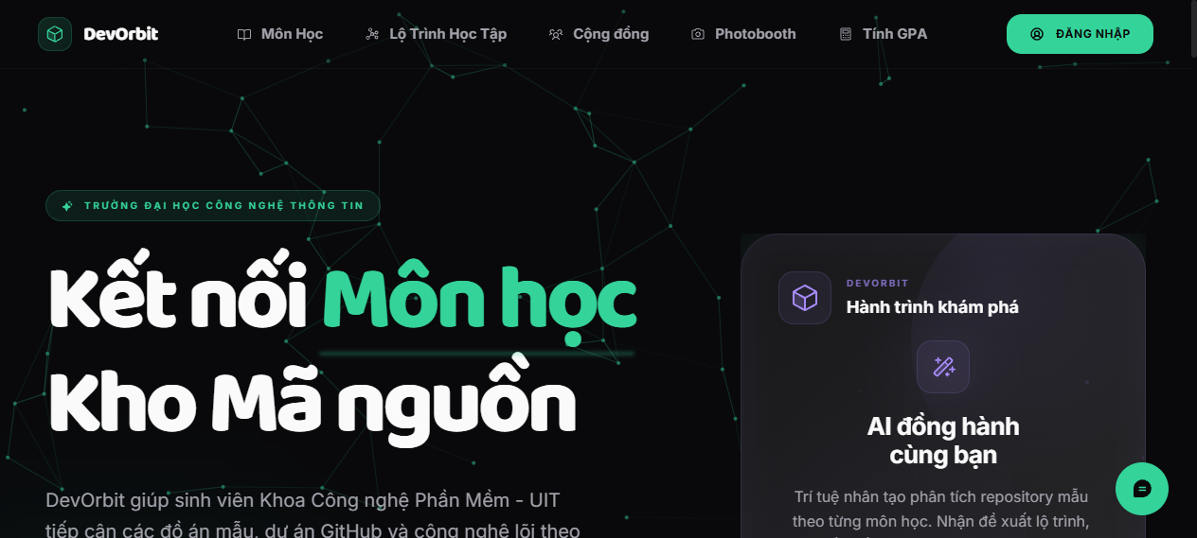
Hình 3.1: Trang chủ DevOrbit — Hero section với hiệu ứng particle network
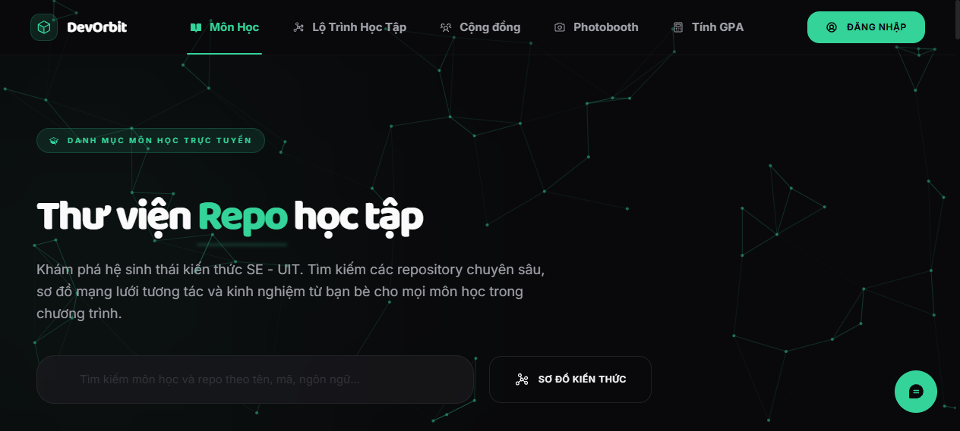
Hình 3.2: Danh sách môn học — Thư viện Repo học tập
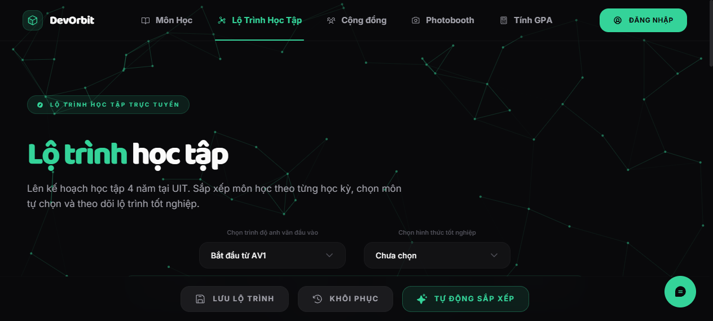
Hình 3.3: Lộ trình học tập cá nhân hóa
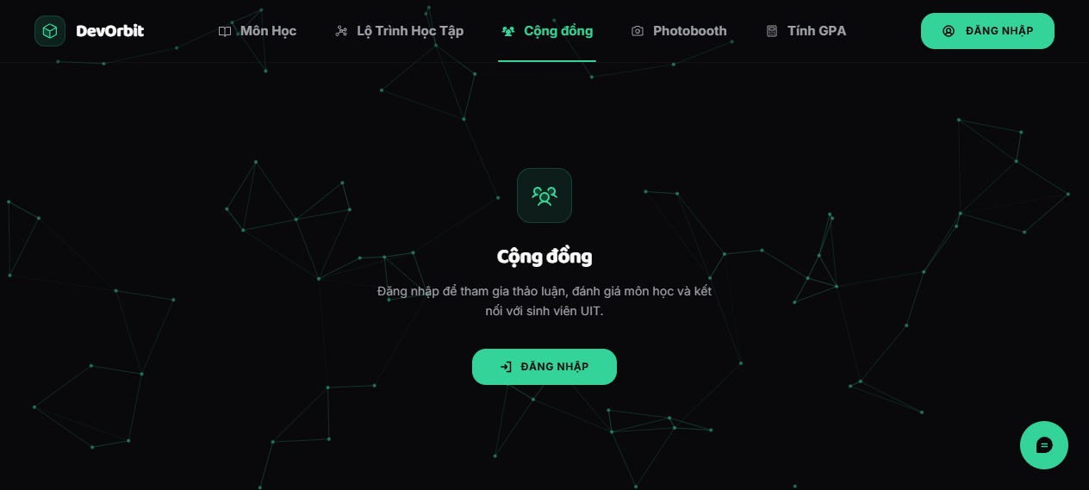
Hình 3.4: Cộng đồng UIT — Yêu cầu đăng nhập
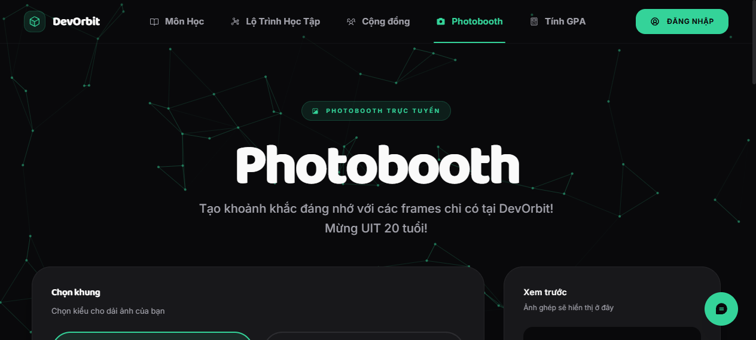
Hình 3.5: AI Photobooth — Chọn khung và ghép ảnh
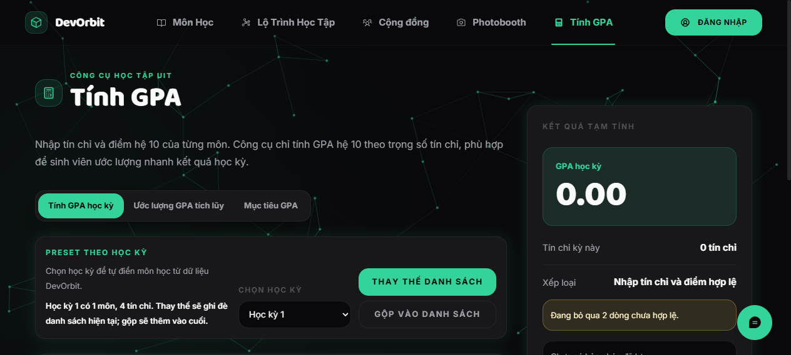
Hình 3.6: Công cụ tính GPA — Tính GPA học kỳ
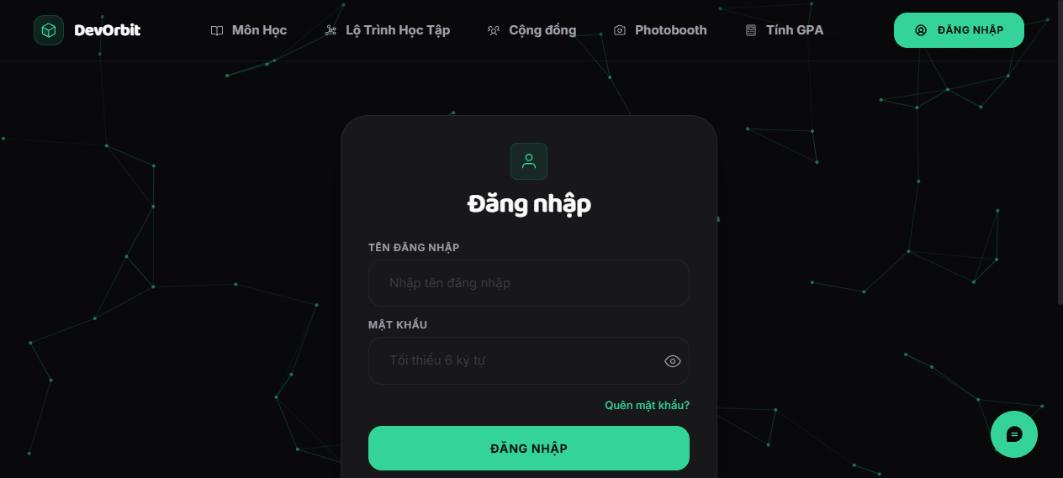
Hình 3.7: Trang đăng nhập sinh viên

5.3. Thuận lợi
(1) Nền tảng hiện đại: Java 21 LTS (Virtual Threads, Pattern Matching), Spring Boot 4.0.6, React 19 (Concurrent Rendering), Vite 6 (ESM, HMR <50ms). (2) Kiến trúc 3 lớp rõ ràng, dễ mở rộng — nguyên lý SOLID được áp dụng nghiêm ngặt. (3) Supabase managed giảm 70% thời gian setup so với self-hosted PostgreSQL + S3 + custom auth. (4) Hệ sinh thái phong phú: Lombok, Caffeine Cache, SpringDoc OpenAPI, Zustand (~1KB vs Redux ~11KB), Framer Motion, Three.js/R3F. (5) CI/CD với GitHub Actions 3 stages, thời gian total ~90 giây [17].

5.4. Khó khăn và hạn chế
(1) Render 3D Galaxy yêu cầu GPU: trên Intel UHD + RAM 4GB, frame rate có thể xuống 15-20fps. Cần tối ưu: reduce polygon, LOD, frustum culling, Web Worker cho physics. (2) GitHub API rate limit: 5000 requests/giờ authenticated, scan 500+ tài khoản mất nhiều giờ. (3) Chi phí AI: OpenAI + Fireworks AI + Exa ~$55-75/tháng cho 50 queries/ngày. (4) WebSocket server cần always-on, không scale auto như serverless. (5) Xác định email sinh viên UIT qua GitHub API không chính xác (~60% match) [18].

5.5. Hướng phát triển
(1) Tối ưu 3D Galaxy: reduce polygon SphereGeometry(32→16), LOD, frustum culling, Web Worker. (2) Diễn đàn thảo luận: thêm DiscussionThread + DiscussionComment entities, tích hợp notifications real-time. (3) Mobile app: Kotlin Jetpack Compose + KMP, CameraX, FCM push, Room offline-first. (4) Mở rộng RAG: PDF extraction (Apache PDFBox), PowerPoint (POI), video transcript (Whisper API), multi-modal vision LLM. (5) Predictive analytics: skill profiling, capstone suggestion, department-level enrollment forecasting [19].
Bảng 5.1: Đánh giá hiệu năng hệ thống
Chỉ số | Giá trị | Ghi chú
Tổng files mã nguồn | 461 | Backend 269 + Frontend 192
Tổng dòng code | 48.677 | Backend 19.164 + Frontend 29.513
Flyway migrations | 20 | V002–V015
API endpoints | 30+ | Public 7 + Student 7 + Admin 7 + WS 1+
React routes | 23 | Lazy-loaded với Suspense
3D Galaxy files | 17 | Camera, Entities, Effects, Systems, UI
Custom hooks | 12 | useCommunity, useSubjectQa, useKnowledgeGraph...
CI/CD stages | 3 | Build API + TypeScript Check + Validate YAML

Chương 6. KẾT LUẬN VÀ KHUYẾN NGHỊ

6.1. Kết luận
Đề tài đã hoàn thành các mục tiêu đề ra: (1) Xây dựng hệ thống DevOrbit với đầy đủ chức năng quản lý mã nguồn học thuật, trực quan hóa tri thức 2D/3D, và hỗ trợ học tập bằng AI; (2) Phân tích toàn diện 461 files mã nguồn (48.677 dòng code) qua phương pháp khảo sát mã nguồn tĩnh; (3) Đánh giá ưu nhược điểm và đề xuất hướng phát triển. Hệ thống hoạt động ổn định trên môi trường cục bộ và Docker, với kiến trúc 3 lớp rõ ràng, bảo mật JWT, và tích hợp AI hiệu quả.

6.2. Khuyến nghị
Dựa trên kết quả phân tích, tác giả đề xuất các khuyến nghị:
1. Ưu tiên tối ưu render 3D Galaxy trong 1-2 tuần đầu sau khi bảo vệ (giảm polygon, LOD, Web Worker).
2. Triển khai integration test với Testcontainers trong 2 tuần để đảm bảo chất lượng code.
3. Mở rộng RAG pipeline hỗ trợ PDF/PPT trong 1-2 tháng để tăng coverage tài liệu.
4. Xem xét mobile app Kotlin Compose trong 3-6 tháng nếu có nguồn lực phát triển.
5. Tích hợp Sentry + Prometheus cho monitoring production sau khi deploy.

TÀI LIỆU THAM KHẢO
[1] UIT — Trường Đại học Công nghệ Thông tin, Đại học Quốc gia TP.HCM. https://uit.edu.vn
[2] Nguyễn Huy Hoàng. "DevOrbit: Nền tảng quản lý và khám phá mã nguồn học thuật." Đồ án môn học, UIT, 2026.
[3] Spring Boot Reference Documentation v4.0. https://spring.io/projects/spring-boot
[4] PostgreSQL 16 Documentation. https://www.postgresql.org/docs/16/
[5] Fowler, M. "Patterns of Enterprise Application Architecture." Addison-Wesley, 2002.
[6] RFC 7519 — JSON Web Token. https://tools.ietf.org/html/rfc7519
[7] pgvector: Open-source vector similarity search for Postgres. https://github.com/pgvector/pgvector
[8] Lewis, P. et al. "Retrieval-Augmented Generation for Knowledge-Intensive NLP Tasks." NeurIPS, 2020.
[9] GitHub REST API Documentation. https://docs.github.com/en/rest
[10] STOMP Protocol Specification. https://stomp.github.io
[11] Caffeine Cache Library. https://github.com/ben-manes/caffeine
[12] React 19 Documentation. https://react.dev
[13] Zustand: Bear necessities for state management. https://github.com/pmndrs/zustand
[14] React Three Fiber Documentation. https://docs.pmnd.rs/react-three-fiber
[15] Supabase Storage Documentation. https://supabase.com/docs/guides/storage
[16] Vite v6 Documentation. https://vite.dev
[17] GitHub Actions Documentation. https://docs.github.com/en/actions
[18] TailwindCSS Documentation. https://tailwindcss.com/docs
[19] Vercel Deployment Documentation. https://vercel.com/docs

